BÀI TẬP BÀI 6
1. Nghiên cứu chính sách của trường đại học của bạn (hoặc một trường đại học lớn ở Việt Nam) về việc sử dụng AI trong học tập và nghiên cứu.
Trường luôn khuyến khích sinh viên tiếp cận công nghệ số. Tuy nhiên, quy chế học vụ nghiêm cấm mọi hình vi gian lận, đạo văn, hoặc nộp sản phẩm không do mình tự thực hiện.
AI được xem là một công cụ hỗ trợ, không phải là tác giả. Sinh viên có quyền dừng AI để tìm ý tưởng, sửa lỗi ngữ pháp, nhưng nếu sao chép nguyên văn mà không trích dẫn hoặc không qua xử lý thì bị tính là gian lận
2. Chọn một nhiệm vụ học tập (viết bài luận, chuẩn bị thuyết trình, tổng hợp tài liệu) và thực hiện với sự hỗ trợ của AI:
Em chọn làm một bài tiểu luận về “Tác động của AI đến ngành truyền thông”
Em sử dụng AI Chat GPT để hỗ trợ làm nội dung: em nhập lệnh sau: “Tôi đang làm tiểu luận về 'Tác động của AI đến ngành truyền thông'. Hãy tóm tắt cho tôi 3 tác động tích cực lớn nhất của AI đến việc sáng tạo nội dung hiện nay. Viết ngắn gọn, rõ ràng.”
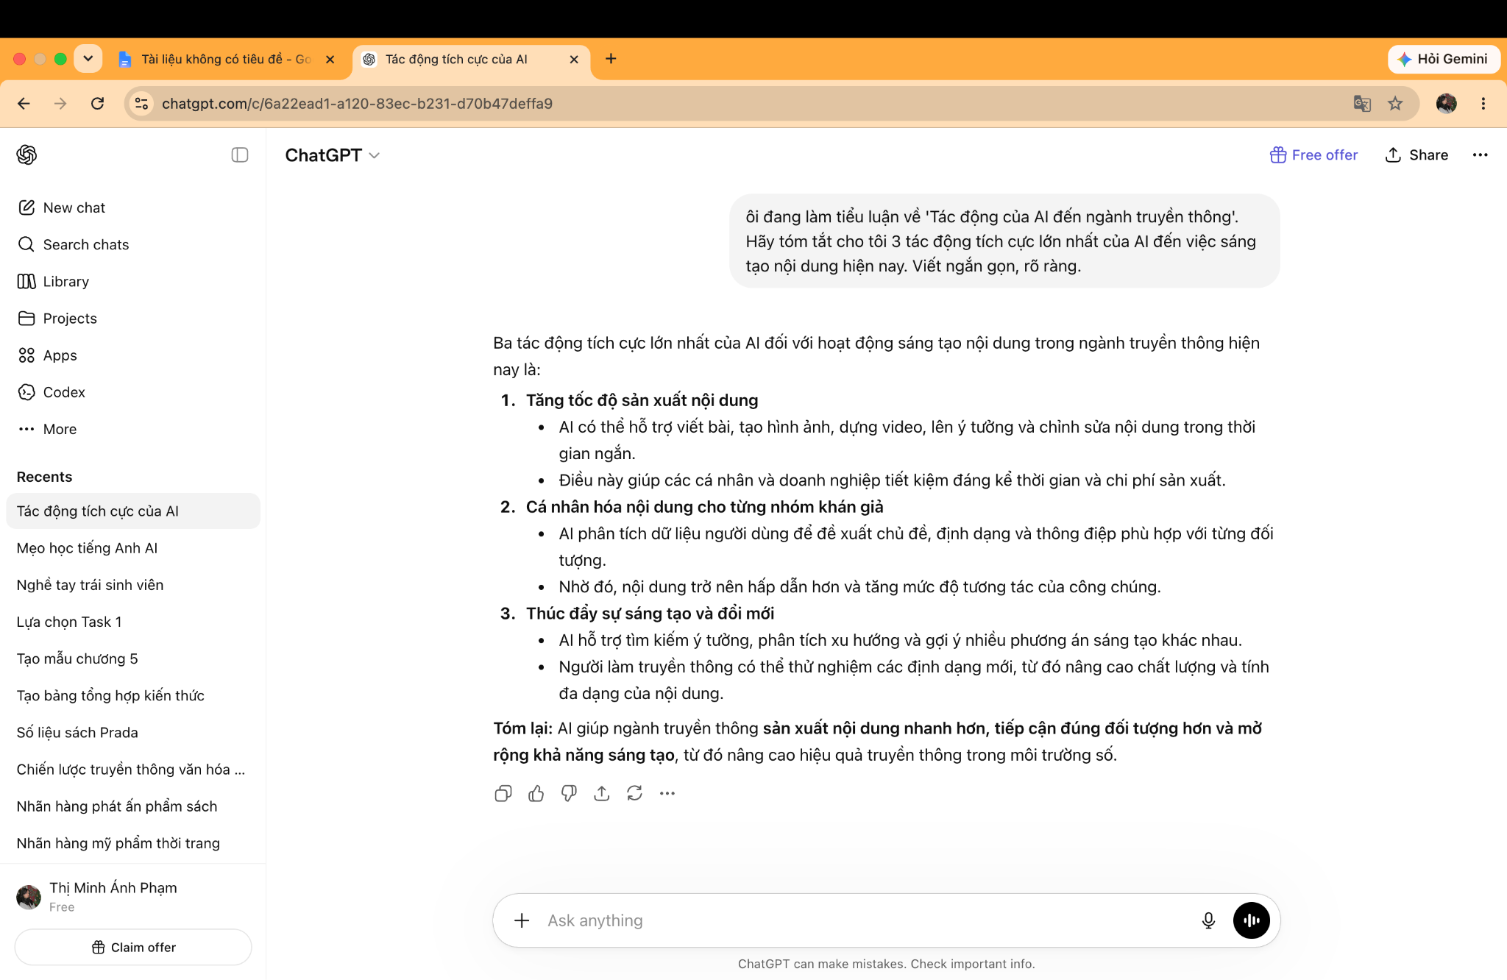
Để tìm hiểu sâu hơn em tiếp tục viết thêm một lệnh: “Hãy tìm hiểu sau hơn và nhân tố làm tăng tốc độ sản xuất nội dung ở ý một”
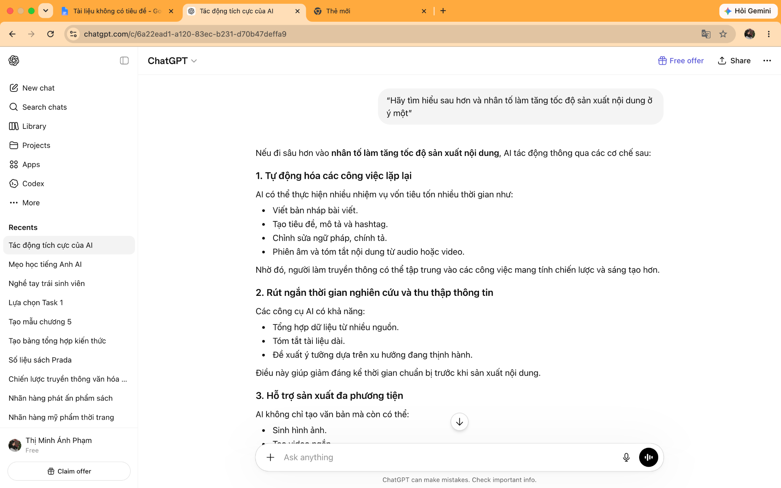
Sau khi có nội dung dàn ý của AI em thực hiện bước đánh giá và chỉnh sửa lại nội dung của AI.
Đánh giá: Đầu ra của AI cái cấu trúc rõ ràng những ngôn từ con hơi khô khan, mang tính chất lý thuyết chung chung, chưa có ví dụ thực tế ở Việt Nam.
Chỉnh sửa: Em tự chọn lọc và viết lại nội dung do AI gợi ý
AI góp phần tăng tốc độ sản xuất nội dung trong ngành truyền thông
Một trong những tác động tích cực nổi bật nhất của trí tuệ nhân tạo (AI) đối với ngành truyền thông hiện nay là khả năng tăng tốc độ sản xuất nội dung. Trong bối cảnh môi trường truyền thông số phát triển mạnh mẽ, các tổ chức và cá nhân cần liên tục tạo ra nội dung mới để đáp ứng nhu cầu ngày càng cao của công chúng. AI đã trở thành công cụ hỗ trợ hiệu quả, giúp quá trình này diễn ra nhanh chóng và thuận tiện hơn.
Trước hết, AI có khả năng tự động hóa nhiều công việc mang tính lặp lại trong quá trình sáng tạo nội dung. Các công cụ AI hiện nay có thể hỗ trợ viết bản nháp bài viết, tạo tiêu đề, kiểm tra lỗi chính tả và ngữ pháp, thậm chí tóm tắt hoặc chuyển đổi nội dung từ âm thanh sang văn bản. Nhờ đó, người làm truyền thông có thể tiết kiệm đáng kể thời gian và tập trung nhiều hơn vào việc xây dựng ý tưởng và chiến lược nội dung.
Bên cạnh đó, AI giúp rút ngắn thời gian nghiên cứu và thu thập thông tin. Thay vì phải tìm kiếm và tổng hợp dữ liệu từ nhiều nguồn khác nhau, người dùng có thể sử dụng AI để nhanh chóng tiếp cận các thông tin cần thiết, tóm tắt tài liệu dài hoặc tìm kiếm các xu hướng đang được quan tâm. Điều này giúp quá trình chuẩn bị nội dung trở nên hiệu quả hơn.
Ngoài việc hỗ trợ nội dung văn bản, AI còn thúc đẩy quá trình sản xuất nội dung đa phương tiện. Các công cụ AI hiện nay có thể tạo hình ảnh, thiết kế đồ họa, tạo giọng đọc tự động, chỉnh sửa video hoặc tạo phụ đề trong thời gian ngắn. Nhờ những khả năng này, một cá nhân hoặc một nhóm nhỏ vẫn có thể sản xuất khối lượng nội dung lớn với chất lượng tương đối cao.
Cuối cùng, AI còn góp phần tối ưu hóa quy trình làm việc của đội ngũ truyền thông. Công nghệ này có thể hỗ trợ lên kế hoạch nội dung, đề xuất lịch đăng bài và phân tích hiệu quả của các chiến dịch truyền thông. Điều này giúp các tổ chức nâng cao năng suất làm việc và duy trì hoạt động truyền thông một cách liên tục.
Tóm lại, khả năng tự động hóa công việc, xử lý thông tin nhanh chóng, hỗ trợ sản xuất nội dung đa phương tiện và tối ưu hóa quy trình làm việc là những nhân tố chính giúp AI tăng tốc độ sản xuất nội dung trong ngành truyền thông. Đây được xem là một trong những lợi ích quan trọng nhất mà AI mang lại trong thời đại số hiện nay.
Trong bài viết này, công vụ ChatGPT đã được sử dụng để hỗ trợ tìm kiếm ý tưởng và lập cấu trúc. Các nội dung phân tích chi tiết và ví dụ thực tế đều do tác giả tự thực hiện và kiểm chứng.
3. Phân tích các vấn đề đạo đức liên quan đến việc sử dụng AI trong học thuật:
- Ranh giới giữa hỗ trợ hợp lý và gian lận học thuật:
+Hỗ trợ hợp lý: Dùng AI để sửa lỗi chính tả, gợi ý mục lục, giải thích một khái niệm khó hiểu.
+Gian lận: Sao chép nguyên đoạn văn do AI viết rồi ký tên mình, hoặc bắt AI làm hộ toàn bộ bài tập lớn.
- Vấn đề về quyền sở hữu trí tuệ và trích dẫn: AI lấy dữ liệu từ hàng trăm nghìn nguồn trên Internet nhưng không biết tự trích dẫn nguồn gốc. Nếu ta dùng thẳng bài của AI, ta sẽ vô tình trở thành người đạo văn của những tác giả ẩn danh mà AI đã “học” theo.
- Tác động đến quá trình học tập và phát triển kỹ năng: Lạm dụng AI quá mức sẽ làm thui chột tư duy phản biện và kỹ năng viết của sinh viên. Bạn sẽ trở nên lười suy nghĩ và bị phụ thuộc vào máy móc.
4. Xây dựng bộ nguyên tắc cá nhân (5-7 nguyên tắc) về cách sử dụng AI có trách nhiệm trong học tập.
- AI chỉ là một trợ lý nghiên cứu, bản thân người viết luôn là người chịu trách nghiệm về chính nội dung của mình viết ra.
-Luôn xác thực những thông tin do AI đưa ra qua các nguồn tin, các trang báo chính thống.
-Luôn báo cáo rõ ràng phần nào, nhiệm vụ nào trong bài làm có sự hỗ trợ từ AI
-Không bao giờ sao chép toàn bộ của AI, người viết luôn luôn phải đọc kỹ và biên tập lại nội dung của AI đưa ra.
-Không tải các tài liệu nội bộ của trường, đề thi chưa được công bố hoặc thông tin cá nhân lên các công cụ AI công cộng.
-Dùng AI để tiết kiệm thời gian ở các khâu thủ công, để dành 80% thời gian làm việc cho phân tích sâu và sáng tạo.
5. Tạo một infographic minh họa "Sử dụng AI có trách nhiệm trong học thuật".
Em sử dụng Canva AI để tạo ra Infographic 